Министерство науки и высшего образования Российской Федерации

Федеральное государственное автономное образовательное
учреждение высшего образования
Национальный исследовательский Нижегородский государственный университет им. Н.И. Лобачевского

Институт информационных технологий, математики и механики

Отчет по лабораторной работе

«Вычисление математических функций с использованием формулы Тейлора»

Выполнил:
студент группы 3824Б1ПМ1
Тончаров В.В.

Проверила:

Бусько П.В.

Нижний Новгород
2024

Содержание
Введение 3
Постановка задачи 4
Руководство пользователя 5
Описание программной реализации 6
Результаты экспериментов 9
Заключение 18
Литература 19
Приложение 20

Введение
Данная лабораторная работа направлена на исследование свойств формулы Тейлора как численного метода, в том числе влияния метода суммирования последовательности на точность результата. Исследование поведения численных методов на простом примере позволяет улучшить понимание практических проблем при выполнении вычислений с плавающей точкой и способов их решения.

Постановка задачи
Требовалось в контексте вычисления функций sin(𝑥), cos(𝑥), exp(𝑥) и ln(1 + 𝑥) в 64-битных числах с плавающей точкой binary64 по формуле Тейлора исследовать два способа суммирования последовательности членов: прямой и обратный, сравнив с эталонным значением, вычисляемым libm, и оценив, как отличается неточность двух методов суммирования.

Руководство пользователя
Программа taylor вызывается либо без аргументов (в этом случае она печатает краткую справку), либо следующим образом: taylor xstart xend xstep series num_terms, где:
- xstart – начальное значение 𝑥
- xend – конечное значение 𝑥
- xstep – шаг 𝑥
- series – идентификатор последовательности (функции)
- num_terms – число членов (заведомо нулевые не учитываются)

Вывод программы аналогичен формату CSV, но разделителями столбцов и строк являются предназначенные для этого управляющие символы ASCII (36₈ – разделитель строк, 37₈ – разделитель столбцов). Для перевода в CSV следует передать вывод программы команде
tr '\037\036' ',\n'.

Описание программной реализации
Исходный код программы разделён на множество заголовочных файлов .h и исходных файлов .c. В корне находятся скрипт компиляции build.sh, вспомогательные файлы для clangd и скрипт для запуска вычислений на предопределённых диапазонах test.sh.

Файлы утилит util.{c,h} содержат по большей части отстранённый от предметной области программы код, включая представленные макросами сокращения, удобную конвертацию строк в числа и очистка строк от невидимых символов (пробелов и т.п.) в начале и в конце:
- const char * trim_nongraph_start(const char * str) – возвращает указатель на первый видимый символ строки, или на нуль-окончание, если их в строке нет.
- char * trim_nongraph_end(char * str) – вставляет в строку нуль-окончание так, чтобы символ перед ним был видимым, если это возможно; иначе вставляет нуль-окончание в самом начале строки.
- char * trim_nongraph(char * str) – совмещает trim_nongraph_start и trim_nongraph_end.
- bool str_to_ulong(char * str, unsigned long * restrict out, const char ** restrict oerr) – конвертирует строку, содержащую десятичное неотрицательное целое в тип unsigned long, записывая результат или сообщение об ошибке по соответствующим указателям и возвращая успешность конвертации для удобного ветвления.
- bool str_to_double(char * str, double * restrict out, const char ** restrict oerr) – аналогично str_to_ulong, но для double.
Файлы randarr.{c,h} отвечают за заполнение тестовых массивов.
- inline unsigned align_to_lane(unsigned x) – возвращает наименьшее число, которое больше или равно x и делится на 4.
Файл tune.h содержит определение порога использования alloca и количества знаков после точки при выводе чисел с плавающей точкой.
Файлы argv0.{c,h} отвечают за глобальный указатель на строку, содержащую argv[0] для печати справки. Это выполняется отдельно от main при помощи .init_array.
Файл double4.h содержит определение типа double4, используемый для векторизации.
Файлы output.{c,h} отвечают за вывод вычисленных значений.
- int print_header(void) – печатает заголовок таблицы в стандартный вывод.
- int print_per_row(double x, double ref) – печатает часть строки, ширина которой не зависит от количества алгоритмов сложения.
- int print_per_sumfn(double sum) – печатает часть строки, которая повторяется один раз для каждого алгоритма сложения.
Файлы print_usage.{c,h} отвечают за вывод справки при вызове программы с неправильным количеством аргументов.
- int print_usage(FILE * file) – печатает справку в переданный файл.
- int print_header(void) – печатает заголовок таблицы в стандартный вывод.
- int print_per_row(double x, double ref) – печатает часть строки, ширина которой не зависит от количества алгоритмов сложения.
- int print_per_sumfn(double sum) – печатает часть строки, которая повторяется один раз для каждого алгоритма сложения.
Файлы series.{c,h} содержат вспомогательные определения для инъекции зависимости от функции и её разложению по формуле Тейлора и определения самих функций. В заголовочном файле они не упоминаются напрямую – доступ остальным файлам даётся только через массив series_plural.
- unsigned short str2idx_series(const char * str) – возвращает индекс функции с данным идентификатором, или USHRT_MAX, если такой функции нет.
- void fill_terms(double x, const series *restrict ser, double4 *restrict terms, unsigned num_terms) – заполняет массив заданным числом членов формулы Тейлора для заданной функции в данной точке.
- static void ser_{sin,cos,exp,ln1p}(double x, double * restrict out, unsigned num_terms) – реализуют формулы Тейлора для конкретных функций.
- static double ln1p(double x) – функция ln(1 + 𝑥), реализованная на основе log из libm.
Файлы sumfn.{c,h} содержат вспомогательные определения для инъекции зависимости от алгоритма суммирования и определения самих алгоритмов. В заголовочном файле они не упоминаются напрямую – доступ остальным файлам даётся только через массив sum_algs.
- unsigned short str2idx_sum_alg(const char * str) – возвращает индекс алгоритма суммирования с данным идентификатором, или USHRT_MAX, если такого алгоритма нет.
- double calc_sum(const double4 *restrict terms, unsigned num_terms, const sum_alg *restrict sumfn) – суммирует заданный массив с заданным числом членом заданным алгоритмом суммирования.
Файл main.c содержит точку входа программы, выполняющий роль высокоуровневой схемы действия программы код, и обработку ошибок верхнего уровня (печать ошибки и возврат ненулевого кода завершения).
- int main(int argc, char ** argv) – точка входа программы.
- static int main_inner(double xstart, double xend, double xstep, const series *restrict ser, unsigned num_terms) – тело программы, получающее от main обработанный ввод.
- static int for_x(double x, const series *restrict ser, const double4 *restrict terms, unsigned num_terms) – выполняется для каждого значения 𝑥; вычисляет эталонное значение по libm и разложение по формуле Тейлора, затем складывает разложение при помощи разных алгоритмов сложения и печатает строку таблицы вывода.

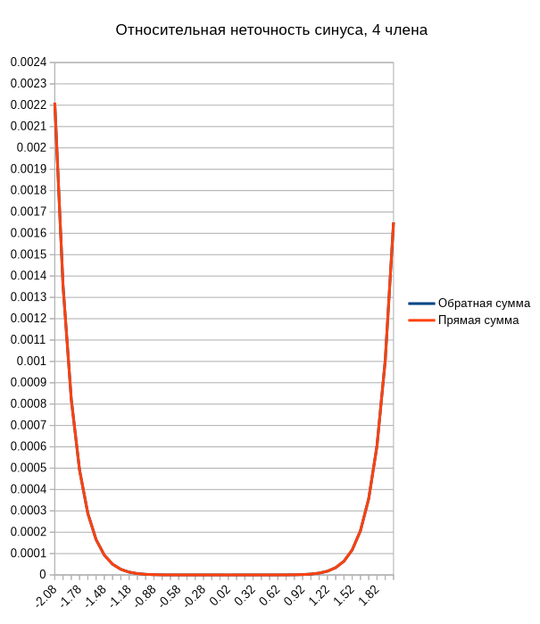
Результаты экспериментов
Относительная неточность разложения по формуле Тейлора на отрезке сходимости, рассчитанная по эталонному значению из libm, приведена ниже.

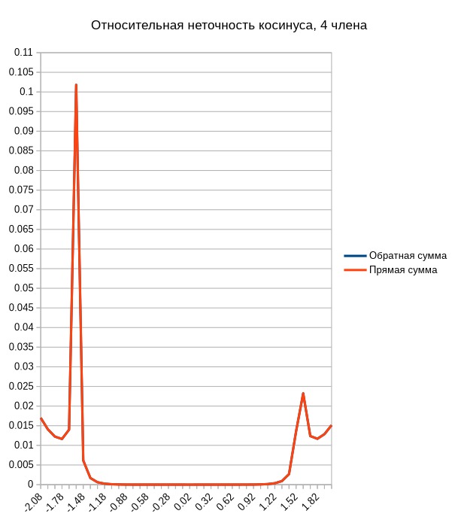

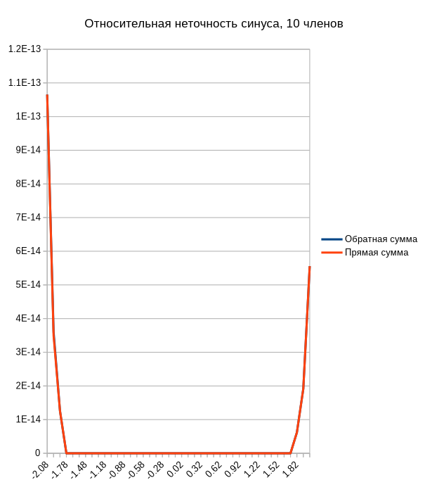
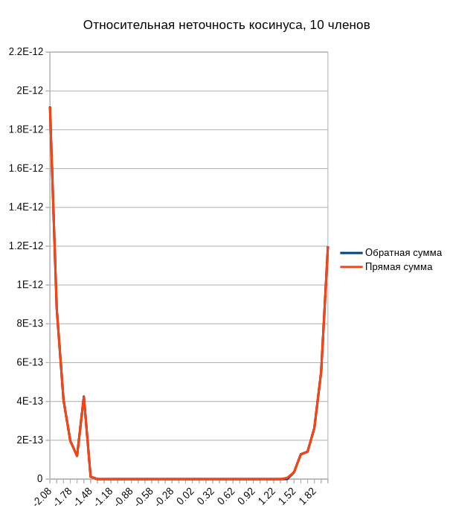
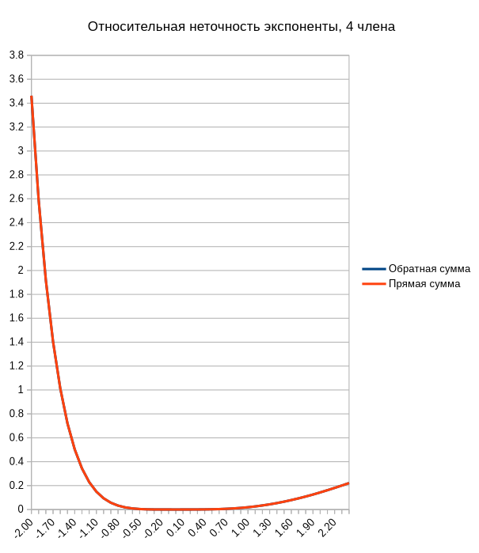
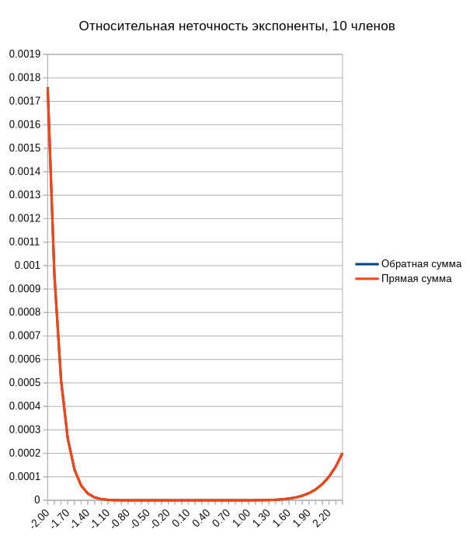
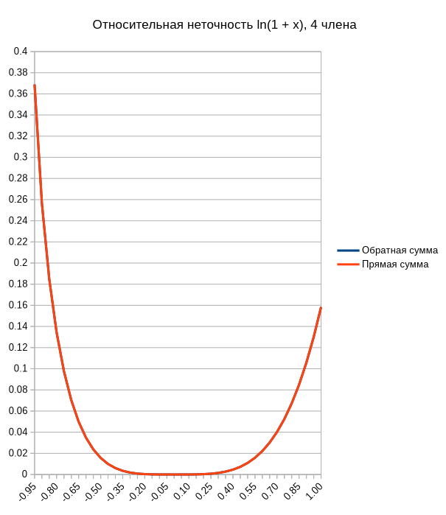
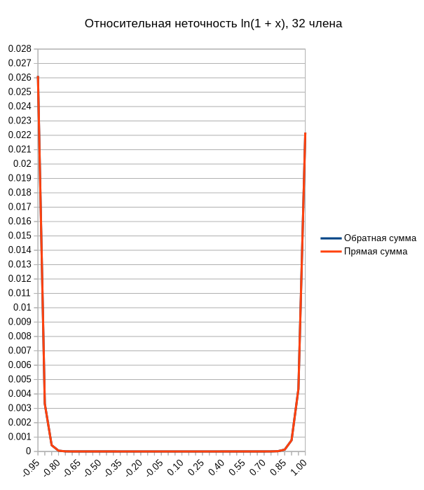
Как видно по графикам, при суммировании разложений тригонометрических функций, экспоненты и логарифма по формуле Тейлора в числовом формате binary64 порядок суммирования не влияет на точность. Это можно объяснить тем, что слагаемые убывают быстро, и инкрементальная неточность при прямом суммировании сходит на нет из-за малого количества ненулевых членов, даже при фильтрации заведомо нулевых из рядов для тригонометрических функций (чётные степени для синуса, нечётные для косинуса). Единственным исключением является одно значение в разложении косинуса по 10 членам, которое немного точнее при обратном суммировании.
На отрезке сходимости неточность совершенно незначительна при суммировании 10 или более членов. При суммировании 32 членов неточность составляет 0 на всём диапазоне для тригонометрических функций и экспоненты (график очевидной формы для этого случая построен не был), тогда как у ln(1 + 𝑥) ярко выражены границы отрезка сходимости, вблизи которых относительная неточность резко возрастает.

Заключение
В рамках лабораторной работы были реализованы приближения некоторых трансцендентных функций по формуле Тейлора, и важность выбора такой детали реализации, как алгоритм суммирования, была оценена при помощи инъекции зависимости. Было установлено, что результат прямого и обратного суммирования практически идентичен для рассмотренных последовательностей.

Литература
- Керниган Б., Ритчи Д., Фьюэр А. Язык программирования СИ //М.: Финансы и статистика. – 1992.
- Кнут Д. Э. Искусство программирования: Сортировка и поиск. – Издательский дом Вильямс, 2000. – Т. 3.

Приложение
Самый важный по мнению автора код:

static int for_x(cdbl x, const series *exc ser, const double4 *exc terms, cuns num_terms) {
cdbl ref = ser->ref(x);
try(print_per_row(x, ref));

for (const sum_alg *exc al = sum_algs; al < sum_algs_end; al++) {
cdbl sum = calc_sum(terms, num_terms, al);
try(print_per_sumfn(sum));
}

try(putchar(*RS));
return 0;
}

static int main_inner(cdbl xstart, cdbl xend, cdbl xstep, const series *exc ser, cuns num_terms) {
cuns num_terms_align = align_to_lane(num_terms);

double4 *exc terms = NULL;
if (num_terms_align < ALLOCA_CUTOFF_TERMS) terms = alloca(num_terms_align * sizeof(dbl));
else if (!(terms = reallocarray(NULL, num_terms_align, sizeof(dbl)))) return -1;

dbl x = xstart;
do {
fill_terms(x, ser, terms, num_terms);
#ifdef DEBUG_SERIES
for (cdbl *exc d = (cdbl *) terms; d < (cdbl *) terms + num_terms_align; d++)
fprintf(stderr, "%p " PRECDBL "\n", d, *d);
putchar('\n');
#endif
for_x(x, ser, terms, num_terms);
x += xstep;
} while ((xstep > 0 && x < xend) || (xstep < 0 && x > xend));
return 0;
}

